

**BETA 3 L1,8**

**BETA 3 L4**

**РУССКИЙ**

|  |  |
| --- | --- |
| *Производитель* | GHIDINI BENVENUTO s.r.l. |
| *Изделие* | Парогенератор **BETA 3**  Гладильный стол **T.P.A.** |
| *Год* | 2006 |
| *Сертификация* |  |

Руководство составлено в соответствии с Директивой ЕС 98/37, Приложение I, п. 1.7.4

***Руководство по эксплуатации и техническому обслуживанию***

СОДЕРЖАНИЕ

|  |  |  |  |
| --- | --- | --- | --- |
| 1 | ВВЕДЕНИЕ | 10 | ОПАСНОСТИ ПРИ ЭКСПЛУАТАЦИИ |
| 2 | ОБЩАЯ ХАРАКТЕРИСТИКА | 11 | 6 ГАБАРИТНЫЕ РАЗМЕРЫ И ЧЕРТЕЖИ |
| 3 | ИДЕНТИФИКАЦИЯ ОБОРУДОВАНИЯ | 12 | ПРОЦЕДУРЫ ТЕХНИЧЕСКОГО ОБСЛУЖИВАНИЯ |
| 4 | ТЕХНИЧЕСКИЕ ХАРАКТЕРИСТИКИ | 13 | УТИЛИЗАЦИЯ |
| 5 | КОМПОНЕНТЫ ОБОРУДОВАНИЯ | 14 | ПРОЦЕДУРА ЗАКАЗА ЗАПАСНЫХ ЧАСТЕЙ |
| 6 | РАСПАКОВКА И УСТАНОВКА ОБОРУДОВАНИЯ | 15 | ОБРАБОТКА И ТРАНСПОРТИРОВКА |
| 7 | ИНСТРУКЦИЯ ПО ЭКСПЛУАТАЦИИ | 16 | ГАРАНТИЯ |
| 8 | ПОИСК И УСТРАНЕНИЕ НЕИСПРАВНОСТЕЙ | 17 | ДЕКЛАРАЦИЯ СООТВЕТСТВИЯ |
| 9 | МЕРЫ ПРЕДОСТОРОЖНОСТИ |  |  |

1. **ВВЕДЕНИЕ**

Настоящее руководство по эксплуатации и техническому обслуживанию относится к парогенератору Beta 3 и гладильному столу T.P.A. Получить последнюю версию руководства можно в техническо-коммерческом отделе нашей компании или на нашем сайте www.ghidini-gb.it.

Настоящее руководство по эксплуатации и техническому обслуживанию содержит важную информацию для охраны здоровья и обеспечения безопасности оператора.

Внимательно изучите руководство и сохраните его на случай необходимости.

Компания Ghidini s.r.l. не несет ответственности за ущерб имуществу или нанесение травм в результате неправильного использования прибора не в соответствии с настоящей инструкцией.

Компания Ghidini s.r.l. освобождается от ответственности за травмы или ущерб имуществу в случае внесения любых изменений в компоненты прибора или его использования не по назначению без предварительного письменного разрешения компании Ghidini s.r.l., любые гарантийные обязательства при этом также аннулируются.

1. **ОБЩАЯ ХАРАКТЕРИСТИКА**

Beta 3 — небольшой электрический парогенератор с теплоизолированным алюминиевым котлом из алюминия, выполненного методом литья под давлением, с ручной подачей воды. Обычно он поставляется со складным гладильным столом с вакуумной аспирацией T.P.A. с электронагреваемой рабочей поверхностью и встроенной вакуумной установкой или на специальной тележке.

Для работы прибора необходимо подключить его к внешнему источнику питания.

Прибор оснащен широкой и мягкой рабочей поверхностью, лотком для одежды, панелью управления, а также профессиональным паровым утюгом.

Благодаря ножной педали, активирующей всасывание на гладильной доске, прибор очень прост в управлении и эффективен.

На передней панели можно включить нагревательный элемент рабочей поверхности с вакуумной аспирацией.

1. **ИДЕНТИФИКАЦИЯ ОБОРУДОВАНИЯ**

На бирке, расположенной сбоку панели управления, указаны тип, серийный номер, год выпуска прибора и напряжение.

1. **ТЕХНИЧЕСКИЕ ХАРАКТЕРИСТИКИ**

|  |  |  |
| --- | --- | --- |
| **ТЕХНИЧЕСКИЕ ХАРАКТЕРИСТИКИ *BETA 3*** | | |
| ***Тип парогенератора*** | ***BETA 3 L 1,8*** | ***BETA 3 L4*** |
| Электропитание | 230 В — 1ф / 50 Гц | |
| Потребляемая мощность котла | 1000 Вт | 1650 Вт |
| Потребляемая мощность утюга | 800 Вт | 800 Вт |
| Емкость котла | 1,75 л | 4 л |
| Рабочий диапазон | 2/3 ч | 5/6 ч |
| Давление пара | 2,6 бар | |
| Уровень интенсивности звука | < 70 дБ(A) | |
| Рабочая температура | + 5 ÷ + 80 °C | |
| Влажность при работе | Макс. 90 % | |
| Температура хранения | - 20 ÷ + 50 °C | |
| Габаритные размеры без упаковки | 230 x 420 x 300 мм | 230 x 420 x 430 мм |
| Масса нетто | 8 кг | 9 кг |
| Габаритные размеры (с учетом упаковки) | 600 x 440 x 450 мм | |
| Масса брутто (с учетом упаковки) | 9 кг | 10 кг |

|  |  |
| --- | --- |
| **ТЕХНИЧЕСКИЕ ХАРАКТЕРИСТИКИ *T.P.A.*** | |
| Электропитание | 230 В — 1ф / 50 Гц |
| Потребляемая мощность нагревательного элемента доски | 600 Вт |
| Размеры доски | 1100 x 380 x 240 |
| Уровень интенсивности звука | < 70 дБ(A) |
| Рабочая температура | + 5 ÷ + 80 °C |
| Влажность при работе | Макс. 90 % |
| Температура хранения | - 20 ÷ + 50 °C |
| Габаритные размеры без упаковки | 1380 x 380 x 930 мм. |
| Масса нетто | 22 кг |
| Габаритные размеры (с учетом упаковки) | 1450 x 430 x 350 мм |
| Масса брутто (с учетом упаковки) | 24 кг |

***ВНИМАНИЕ:*** Запрещается подавать на прибор напряжение, отличное от указанного в таблице.

**5 КОМПОНЕНТЫ ОБОРУДОВАНИЯ**

Прибор состоит из следующих основных компонентов: **Покомпонентный чертеж вакуумного стола T.P.A.**

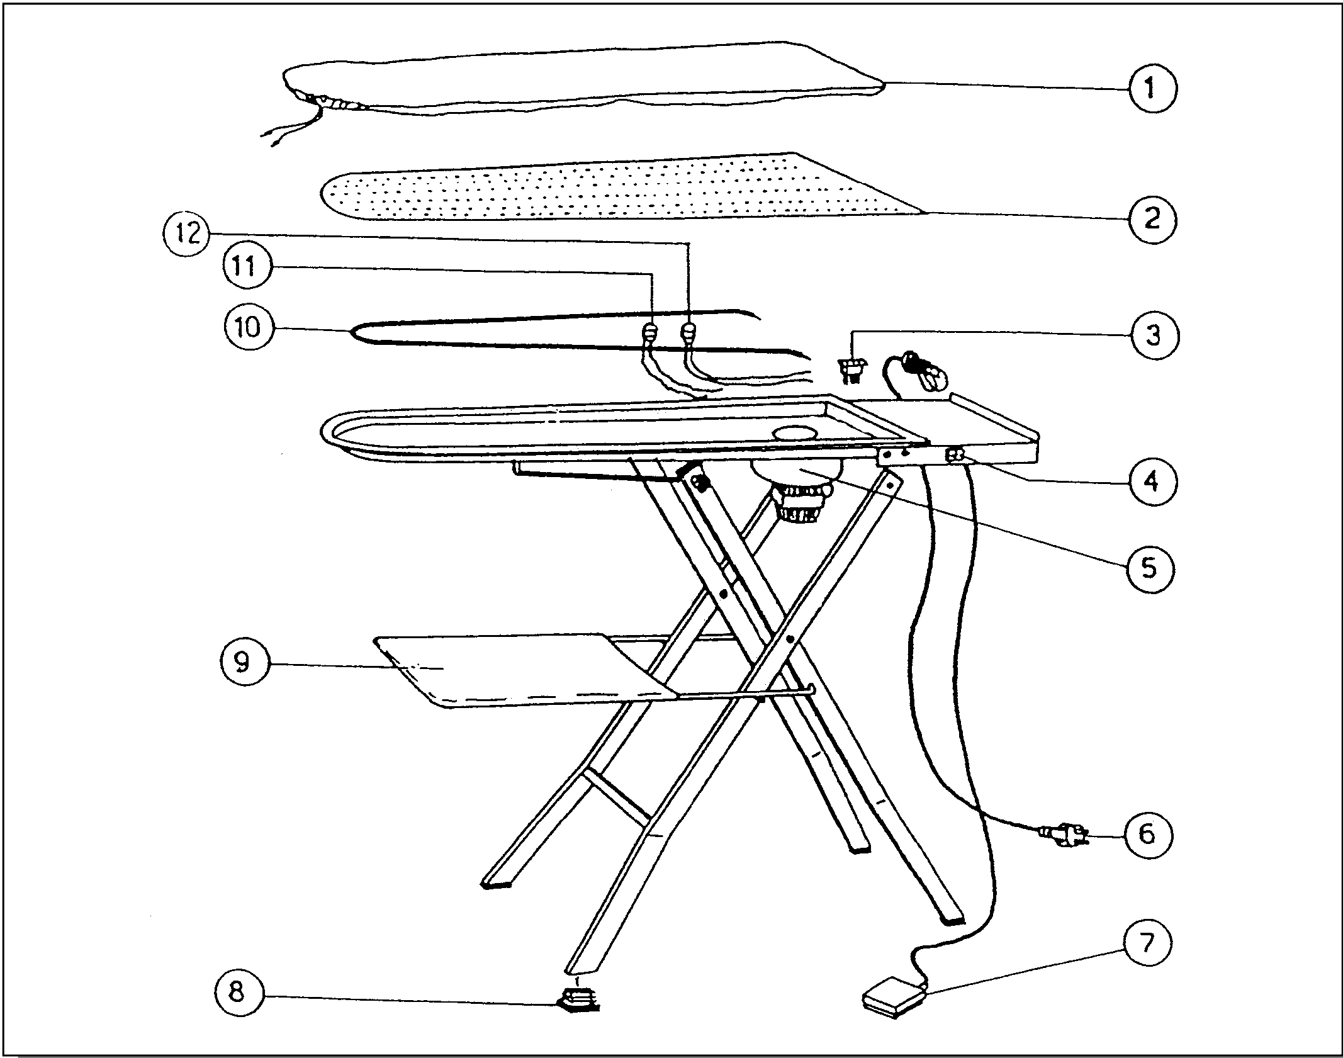

|  |  |  |  |  |  |
| --- | --- | --- | --- | --- | --- |
| **Поз.** | **АРТИКУЛ** | **ОПИСАНИЕ** | **Поз.** | **АРТИКУЛ** | **ОПИСАНИЕ** |
| 1 | 274207 | Обивка и подкладка для стола | 7 | 43B009 | Педаль вакуумной системы |
| 2 | Z25H05 | Перфорированная пластина | 8 | Z25H07 | Ножка |
| 3 | 43G008 | Розетка | 9 | 274216 | Обивка для лотка для одежды |
| 4 | 43A020 | Выключатель | 10 | Z25H01 | Нагреватель стола мощностью 600 Вт |
| 5 | Z25H02 | Вакуумный агрегат 230 В - 50/60 Гц | 11 | 45B009 | Предохранительный термостат со сбросом 135° C |
| Z25H06 | Вакуумный агрегат 110 В – 60 Гц | 12 | 45B008 | Настольный термостат 90° C |
| 6 | 463281 | Электрический кабель |  | | |

**Котел BETA 3**

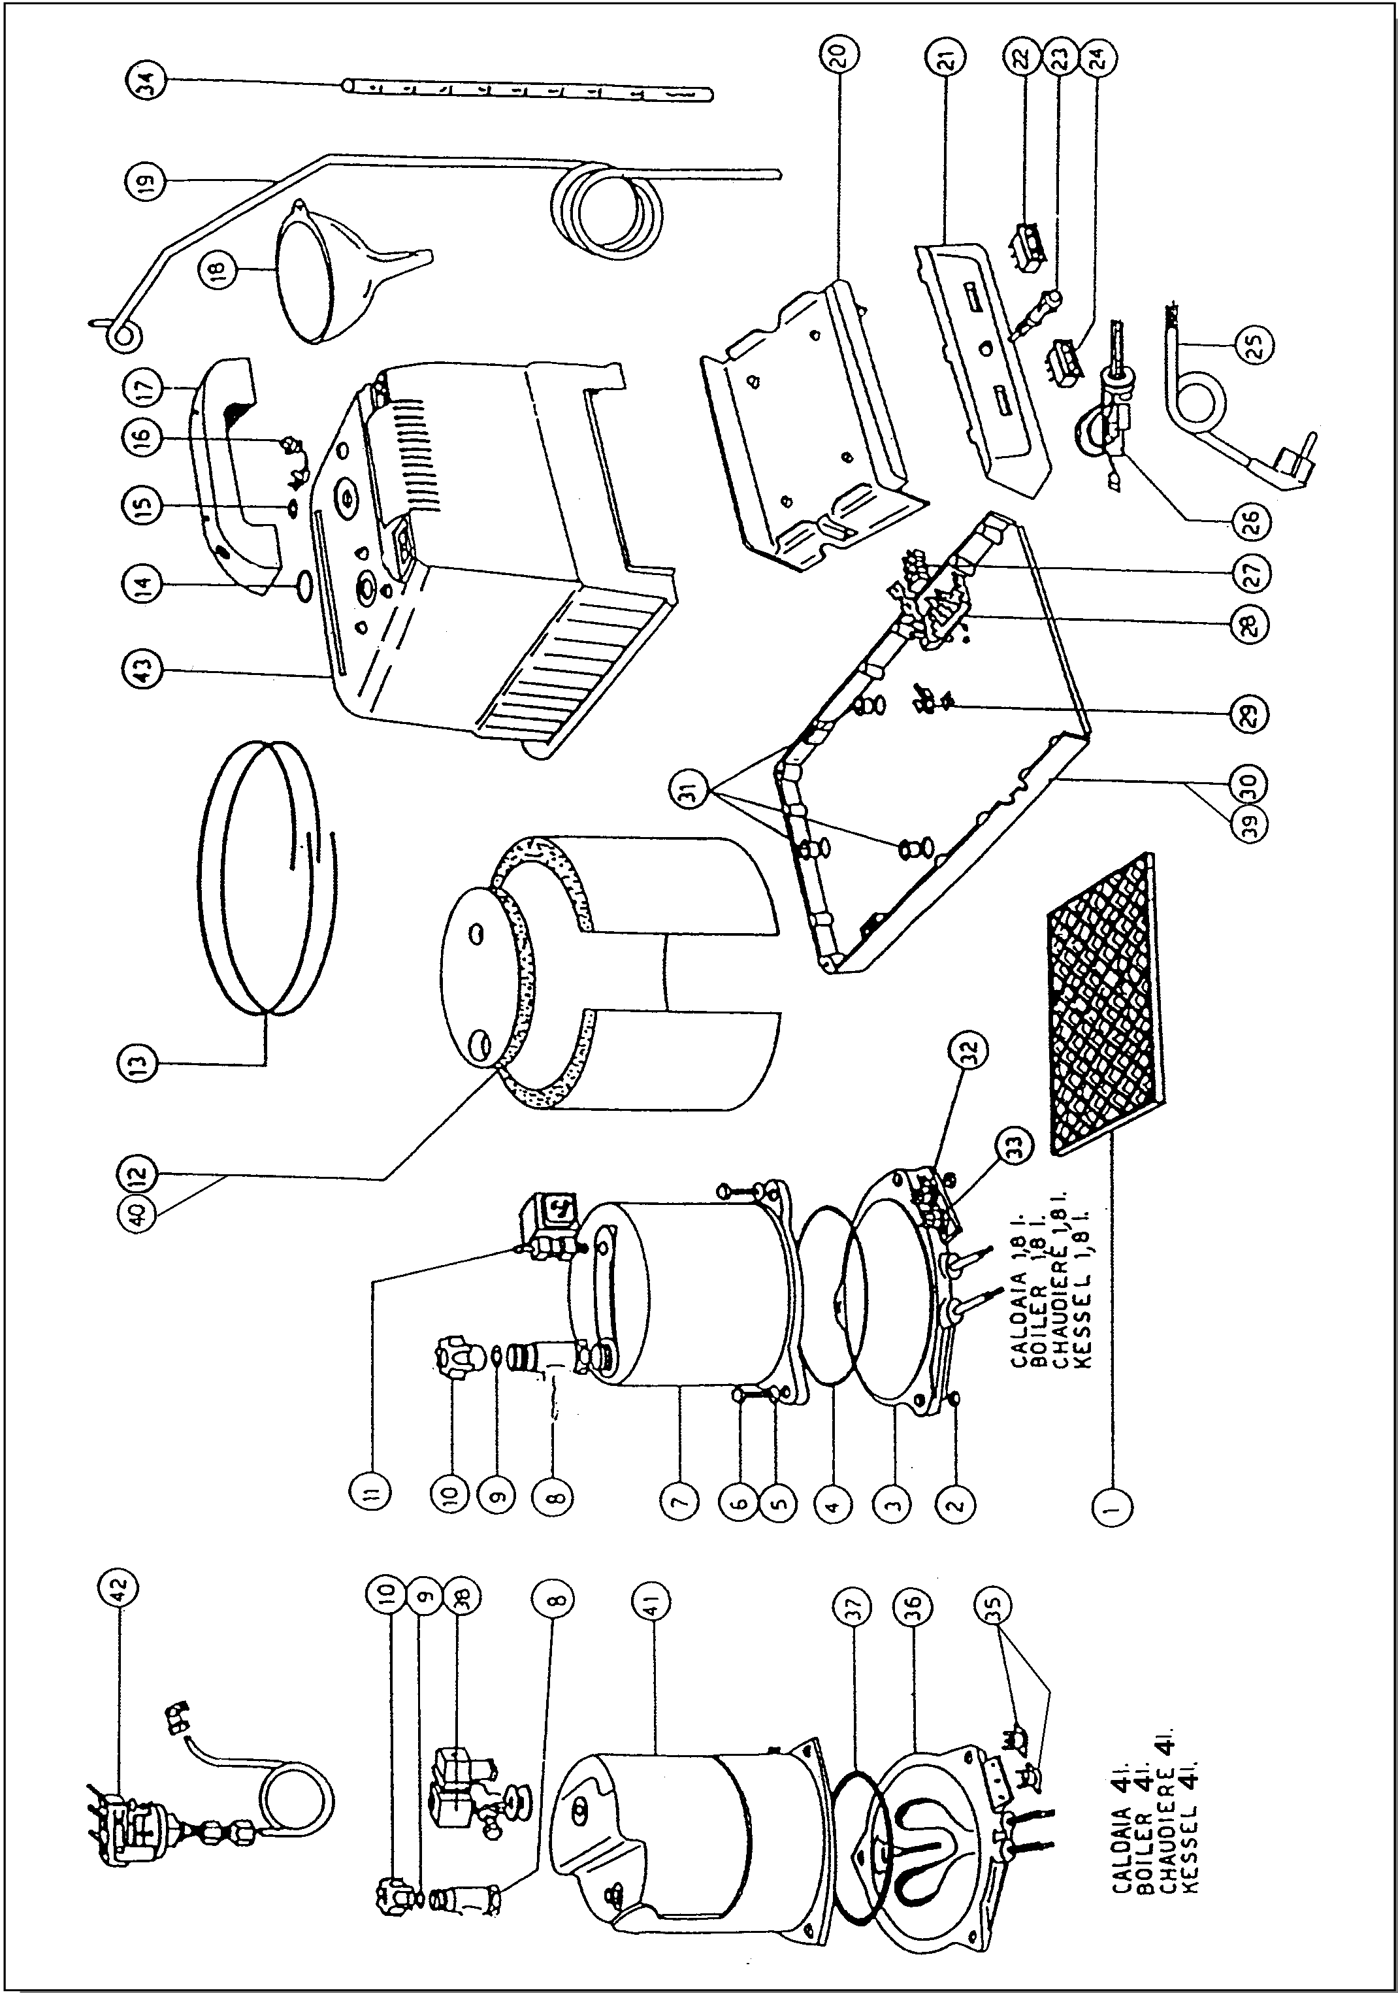

**CALDAIA** 4I**.**

**КОТЕЛ** 4 л**.**

**CHAUOIERE 4I**.

**KESSEL 4I**.

**CALDAIA** 1,8 I**.**

**КОТЕЛ** 1,8 л**.**

**CHAUOIERE** 1,8 I**.**

**KESSEL** 1,8 I**.**

|  |  |  |  |  |  |
| --- | --- | --- | --- | --- | --- |
| Поз. | АРТИКУЛ | ОПИСАНИЕ | Поз. | АРТИКУЛ | ОПИСАНИЕ |
| 1 | 25A003 | Силиконовая подставка для утюга | 21 | 34D002 | Панель управления |
| 2 |  | Гайка | 22 | 43A004 | Выключатель утюга |
| 3 | 212042 | Нагревательный элемент котла 1,8 л – 1000 Вт – 230 В | 23 | 43C004 | Световой индикатор |
| 212041 | Нагревательный элемент котла 1,8 л – 1000 Вт – 110 В | 24 | 43A004 | Выключатель котла |
| 4 | 24A009 | Прокладка котла 1,8 л | 25 | 463283 | Кабель с вилкой |
| 5 |  | Шайба | 26 | 46C020 | Зажим для электрического кабеля |
| 6 |  | Винт | 27 | 43J001 | Клеммный блок |
| 7 | 201016 | Котел 1,8 л | 28 | 43J002 | Держатель клеммного блока |
| 8 |  | Патрубок | 29 | 51F003 | Гайка в квадратной обойме |
| 9 | 244251 | Прокладка крышки котла | 30 | 34D004 | Рама 1,8 л |
| 10 | 524221 | Крышка котла | 31 | 224246 | Проставки Dutral® |
| 11 | 39B010 | Электромагнитный клапан 230 В - 50/60 Гц M&M | 32 | 45B004 | Предохранительный термостат со сбросом 170° C |
| 39B011 | Электромагнитный клапан 110 В – 60 Гц M&M | 33 | 45B002 | Рабочий термостат 140° C |
| 39B024 | Электромагнитный клапан 230 В – 50 Гц CEME | 34 | Z27A01 | Шток для контроля уровня воды |
| 39B025 | Электромагнитный клапан 230 В – 50 Гц OLAB | 35 | 45B007 | Пары термостата |
| 12 | 36H025 | Теплоизоляция котла 1,8 л | 36 | 212040 | Нагревательный элемент котла 1650 Вт |
| 13 | 51X015 | Кольца для изоляции котлов | 37 | 24A015 | Прокладка котла 4 л |
| 14 | 244219 | Прокладка для предохранительного клапана | 38 | 39B006 | Электромагнитный клапан в сборе с регулировкой |
| 15 | 244218 | Вентиляционная прокладка для электромагнитного клапана | 39 | 34D005 | Рама 4 л |
| 16 | 46C019 | Электрический кабельный ввод | 40 |  | Теплоизоляция котла 4 л |
| 17 | 22D002 | Рукоятка | 41 | 201020 | Котел 4 л |
| 18 | 22I001 | Воронка | 42 | 45G009 | Реле давления |
| 19 | 534266 | Антенна для кабелей и паровых шлангов | 43 | 22D001 | Крышка с ручкой |
| 20 | 34D003 | Опора подставки для утюга |  | | |

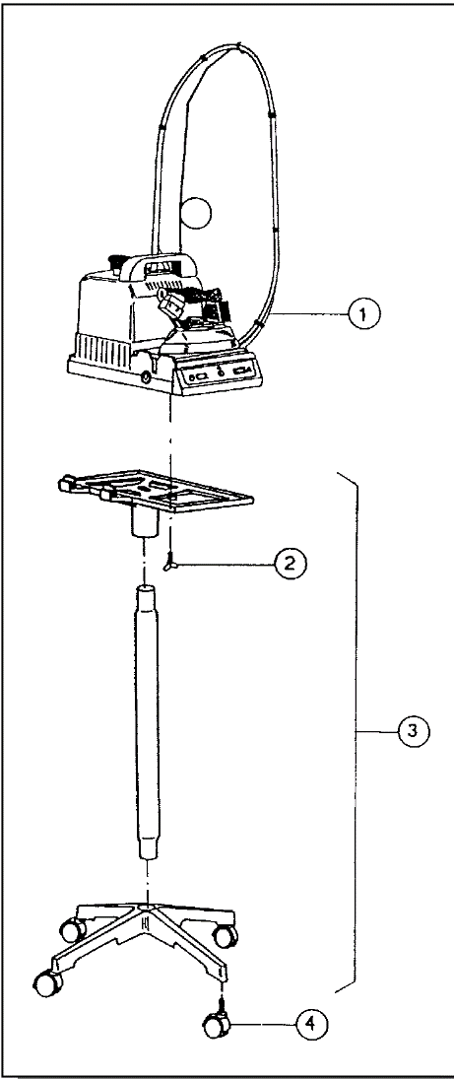**Тележка для BETA 3 (опция)**

|  |  |  |
| --- | --- | --- |
| Поз. | АРТИКУЛ | ОПИСАНИЕ |
| 1 |  | Beta 3 |
| 2 |  | Винт для крепления Beta 3 к тележке |
| 3 | Z27A00 | Тележка в сборе |
| 4 | 56B001 | Колесо (набор из 4 штук) |

**Паровой утюг типа K**

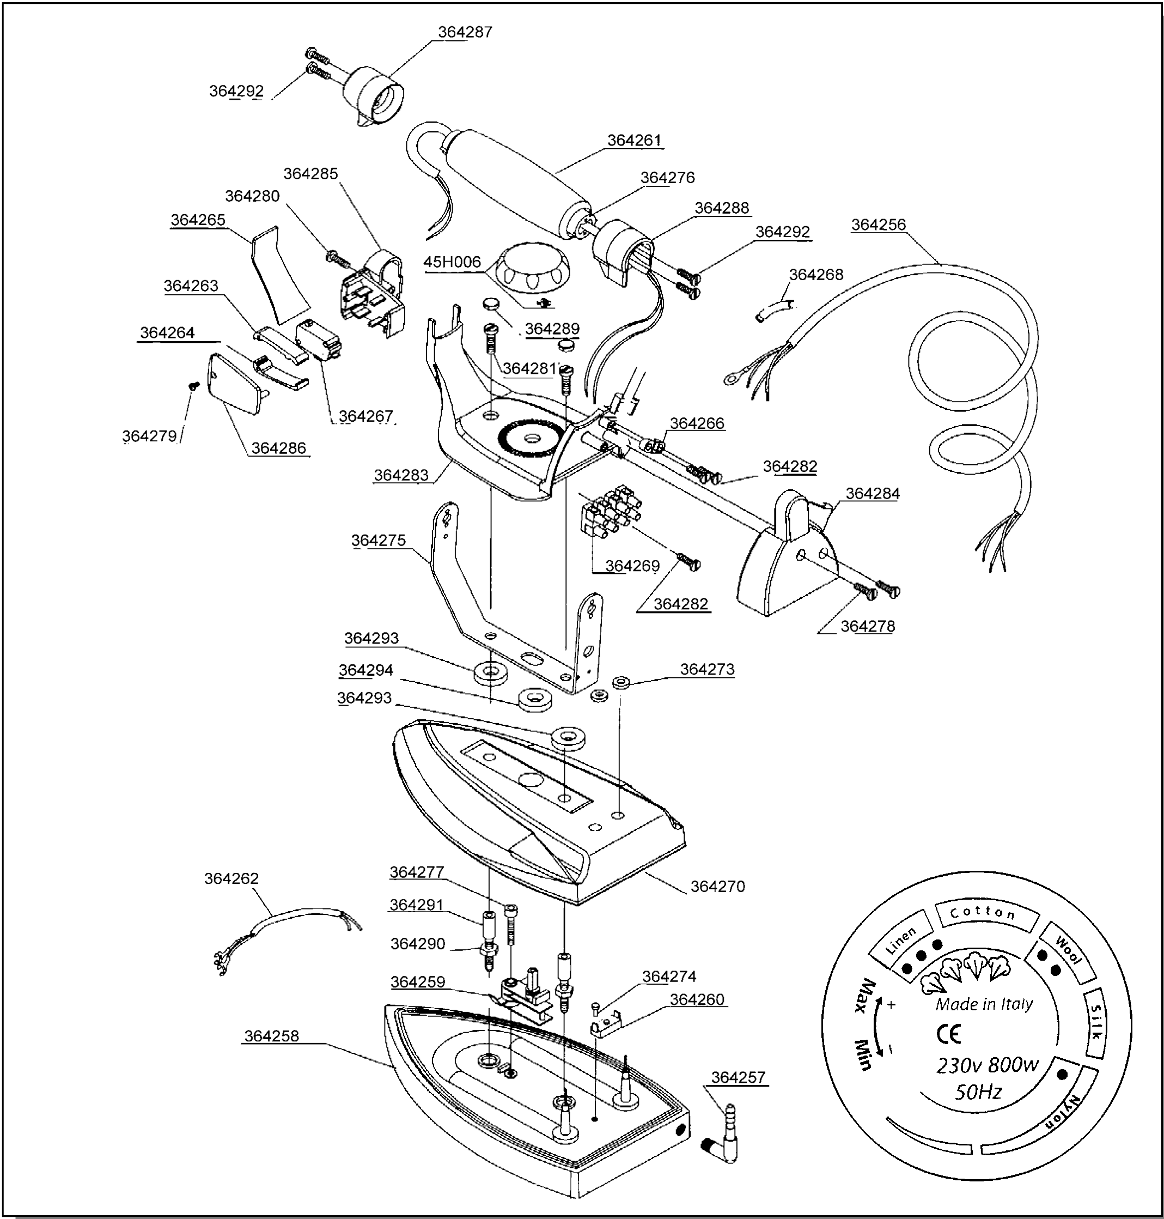

*Сделано в Италии*

230 В 800 Вт

50 Гц

Мин.

Макс.

Нейлон

Шелк

Шерсть

Хлопок

Лен

|  |  |  |  |  |  |
| --- | --- | --- | --- | --- | --- |
| **АРТ.** | **ОПИСАНИЕ** | **АРТ.** | **ОПИСАНИЕ** | **АРТ.** | **ОПИСАНИЕ** |
| 364273 | Держатель кабеля для нагревателя доски | 364278 | Саморез | 364287 | Держатель передней рукоятки |
| 364256 | Электрический кабель для утюга | 364279 | Крепежный винт для микропереключателя утюга | 364288 | Держатель задней ручки |
| 364274 | Винт для термостата | 364280 | Винт для микродержателя 3,5 x 19 AU | 364289 | Винтовые крышки |
| 364257 | Угол держателя кабеля из никелированной латуни | 364281 | Крепежный винт для рукоятки M5 x 10 ZNB | 364290 | Распорная шайба из латуни |
| 364258 | Готовая пластина парового утюга | 364282 | Крепежный винт для клеммной колодки | 364291 | Латунная проставка с внутренней резьбой |
| 364259 | Регулируемый термостат | 364283 | Крышка утюга | 364267 | Микропереключатель для утюга в сборе |
| 364260 | Термостат с ручным сбросом | 364284 | Задняя крышка | 364292 | Крепежный винт для рукоятки |
| 364261 | Пробковая рукоятка | 364285 | Держатель выключателя для утюга | 45H006 | Черная бакелитовая ручка |
| 364275 | Кронштейн для парового утюга | 364286 | Крышка держателя выключателя | 364293 | Шайба для винтов |
| 364270 | Крышка парового утюга | 364263 | Верхний выключатель утюга | 364294 | Шайба для ручки |
| 364262 | Проводка для парового утюга | 364264 | Нижний выключатель утюга | 364268 | Держатель для электрического кабеля |
| 364276 | Вставка для рукоятки утюга | 364265 | Защитная пластина для кронштейна для утюга | 364269 | Клеммная колодка с 4 шпильками |
| 364277 | Крепежный винт M4 x 22 для термостата | 364266 | Кабельный зажим |  |  |

**6 РАСПАКОВКА И УСТАНОВКА ОБОРУДОВАНИЯ**

***ВНИМАНИЕ:*** Установку, вскрытие и ремонт прибора должны производить только квалифицированные специалисты.

6.1 РАСПАКОВКА

Выберите наиболее подходящее место для установки прибора, затем снимите упаковку. Убедитесь, что прибор не был поврежден во время транспортировки и хранения.

Особых мер предосторожности при утилизации упаковочного материала не требуется, так как он полностью безопасен и не загрязняет окружающую среду. При его утилизации руководствуйтесь местными правилами.

6.2 УСТАНОВКА ОБОРУДОВАНИЯ

Прибор не требует закрепления на полу. Вокруг прибора необходимо оставить достаточно свободного пространства для его правильного использования и эксплуатации, а также для простоты обслуживания.

Не размещайте прибор в опасных и (или) взрывоопасных/воспламеняющихся местах.

6.3 ЭЛЕКТРОПРОВОДКА

Электропроводка должна быть выполнена в соответствии с указаниями на чертеже. Убедитесь, что напряжение и частота питания соответствуют указанным на заводской табличке. Питающая розетка и удлинительный кабель должны подходить для вакуумной системы прибора и соответствовать действующим нормам. Рекомендуется установить выключатель с предохранителями или термомагнитный выключатель.

**ВНИМАНИЕ:** После выполнения всех электрических соединений убедитесь, что кабели защищены от возможных ударов, надежно закреплены и изолированы.

**7 ИНСТРУКЦИЯ ПО ЭКСПЛУАТАЦИИ**

7.1 ВВОД В ЭКСПЛУАТАЦИЮ

* Использование, вскрытие и ремонт прибора могут производить только квалифицированные специалисты.
* Запрещается использовать прибор, залитый жидкостью, а также в особо агрессивных или взрывоопасных/воспламеняющихся местах.
* Не пренебрегайте опасностью для здоровья оператора и соблюдайте правила гигиены и техники безопасности.
* Убедитесь в том, что электропроводка выполнена в соответствии с действующими нормами и правилами, а блоки предохранителей закрыты и укомплектованы предохранителями.
* Убедитесь в том, что прибор не поврежден.
* Поместите котел вместе с паровым утюгом на соответствующую подставку рядом с гладильной доской.
* Открутите крышку, спустив возможные остатки воздуха внутри котла, и с помощью воронки заполните бак Beta 3 1,5 л. питьевой воды (по возможнгости теплой, без добавления других жидкостей; не используйте очищенную воду или смягчители)или 3,8 л. для Beta 3-L4, следите, чтобы вода не переливалась через край.
* Вставьте вилки Beta 3 и T.P.A. в соответствующие розетки.
* Установите педали рядом с рабочим местом.
* После выполнения этой операции прибор готов к работе.

7.2 ЭКСПЛУАТАЦИЯ

* Проверьте уровень воды в баке котла. При необходимости выполните описанные выше действия.
* Гладить можно, даже не заполняя котел до конца, так как при объеме 1 л парогенератор работает в течение около 1÷2 часов. Для того чтобы проверить объем воды в котле, достаточно вставить соответствующий шток контроля уровня внутрь котла, приложив палец к верхнему отверстию при его вытаскивании.
* Поверните главный выключатель (гладильной доски) в положение «I». Загорится сигнальная лампочка, подтверждающая, что стол подключен к источнику питания.
* Включите выключатель котла парогенератора. Загорится сигнальная лампочка, подтверждающая, что парогенератор подключен к источнику питания. Перед этой операцией рекомендуется установить ручку утюга в положение «Хлопок», обозначенное символом «°°°»
* Подождите несколько минут, пока гладильная доска не нагреется до необходимой температуры.
* Подождите, пока не загорится центральная сигнальная лампочка котла, указывающая, что «котел находится под давлением» (примерно 15/20 минут).
* Теперь паровой утюг готов к работе.
* С помощью соответствующей педали активируйте функцию вакуума, как при размещении одежды на гладильной доске, чтобы упростить ее равномерное размещение, так и при отпаривании одежды, чтобы удалить с нее излишки пара.
* По окончании глажения рекомендуется оставить стол открытым для просушки и на несколько минут включить главный выключатель, чтобы удалить возможные остатки конденсата, образовавшиеся в процессе глажения.
* По окончании работы и после завершения процесса сушки доски (необязательно) выключите котел и доску с помощью соответствующих кнопок.
* Отсоедините вилку от источника питания и дождитесь полного остывания доски и утюга, после чего закройте стол и храните его в закрытом месте.

**Примечание:** не откручивайте крышку, чтобы выпустить пар в конце глажения, и **никогда не** переворачивайте парогенератор вверх дном, чтобы вылить из него остатки воды.

7.3 КАК ПОПОЛНИТЬ РЕЗЕРВУАР ВОДОЙ

* Если в процессе подача пара прекращается, а световой индикатор наличия воды в котле остается включенным, это означает, что в котле недостаточно воды.
* Выключите котел с помощью соответствующего выключателя.
* Убедитесь, что давление в котле спущено, нажав несколько раз на микропереключатель на паровом утюге, пока не перестанет выходить пар.
* Выключите паровой утюг и котел.
* Подождите 20–25 минут.
* Медленно открутите крышку, следя за тем, чтобы пар под давлением не выходил наружу.
* Заполните резервуар питьевой и, по возможности, теплой водой.
* Снова закройте крышку и убедитесь, что она хорошо затянута.
* Нажмите на кнопку парового утюга и котла на парогенераторе, кнопка при этом загорится.
* Подождите, пока не загорится центральный световойо индикатор, указывающий, что «котел находится под давлением» (примерно 15–20 минут).
* Нажмите несколько раз на микропереключатель на паровом утюге, чтобы удалить остатки конденсата из труб.
* Теперь паровой утюг снова готов к работе.

***ВНИМАНИЕ!*** *Не оставляйте паровой утюг включенным, если он не используется. Котел оснащен предохранительным термостатом, который срабатывает только в случае отказа. Замену или сброс такого рода устройств должны производить только квалифицированные специалисты.*

**8 ПОИСК И УСТРАНЕНИЕ НЕИСПРАВНОСТЕЙ**

В приведенной ниже диагностической таблице указаны основные неисправности, которые могут возникнуть, их вероятные причины и возможные решения.

В случае возникновения сомнений и (или) проблем, которые не удается решить, не пытайтесь разбирать части прибора для устранения неисправностей, а обратитесь в наш технический отдел или к торговому представителю Ghidini.

|  |  |  |
| --- | --- | --- |
| **ДИАГНОСТИЧЕСКАЯ ТАБЛИЦА** | | |
| НЕИСПРАВНОСТИ | ВОЗМОЖНЫЕ ПРИЧИНЫ | РЕШЕНИЯ |
| **Опция вакуумной аспирации на доске не работает** | Неисправен микропереключатель педали | *Замените микропереключатель* |
| Разъем не подключен | *Вставьте разъем* |
| **Доска не нагревается** | Неисправный термостат | *Замените термостат* |
| Разъем не подключен | *Вставьте разъем* |
| **Прибор не включается** | Главный выключатель выключен или неправильно вставлена вилка | *Убедитесь, что главный выключатель включен, проверьте предохранители и вилки.* |
| Выключатель выключен | *Включите выключатель* |
| **Отсутствует подача пара на утюге** | Выключатель утюга или котла выключен. | *Включите выключатели* |
| В котле отсутствует вода «горит световой индикатор наличия воды» | *Заполните резервуар водой* |

**9 МЕРЫ ПРЕДОСТОРОЖНОСТИ**

Внимательно ознакомьтесь с инструкцией и рисками, связанными с использованием гладильного стола. Изучив руководство, оператор должен знать его рабочие функции и четко понимать опасности, связанные с его эксплуатацией.

***Основное электроснабжение***

Перед проведением любого осмотра или обслуживания прибора необходимо отключить его от сети электропитания. Убедитесь, что никто не сможет включить питания во время технического обслуживания.

Любое установленное электрическое или электронное оборудование должно быть заземлено.

***Воспламеняемость***

Примите все необходимые меры предосторожности, чтобы не допустить прямого контакта прибора с горячими материалами или пламенем. Разместите огнетушители рядом с прибором для немедленного вмешательства в случае пожара.

***Давление / Пар***

Перед любым вмешательством необходимо сначала отключить котел, дождаться, пока трубы остынут, и убедиться в отсутствии остаточного давления внутри котла или в любой ветви гидравлического контура, так как оно может вызвать выброс пара или продукта в случае демонтажа клапанов или других компонентов.

***Шум***

Уровень шума прибора не очень высокий — не превышает 70 дБ (А).

**10 ОПАСНОСТИ ПРИ ЭКСПЛУАТАЦИИ**

Проверка соответствия основным правилам безопасности и положениям директивы о безопасности машин и оборудования уже выполнена путем заполнения специальных листов проверки, которые включены в технический паспорт.

Листы проверки бывают двух видов:

* Перечень опасностей (взято из EN 1050 со ссылкой на EN 292)
* Применение основных средств обеспечения безопасности (Директива о безопасности машин и оборудования, прил. 1, часть 1)

**Описанные ниже опасности, не устранены полностью, но признаны допустимыми:**

* Во время технического обслуживания возможно появление струй пара низкого давления (поэтому техническое обслуживание необходимо выполнять с использованием соответствующих защитных устройств)
* Пользователь должен обеспечить защиту от прямых и косвенных контактов.

**11 ЭЛЕКТРОПРОВОДКА**

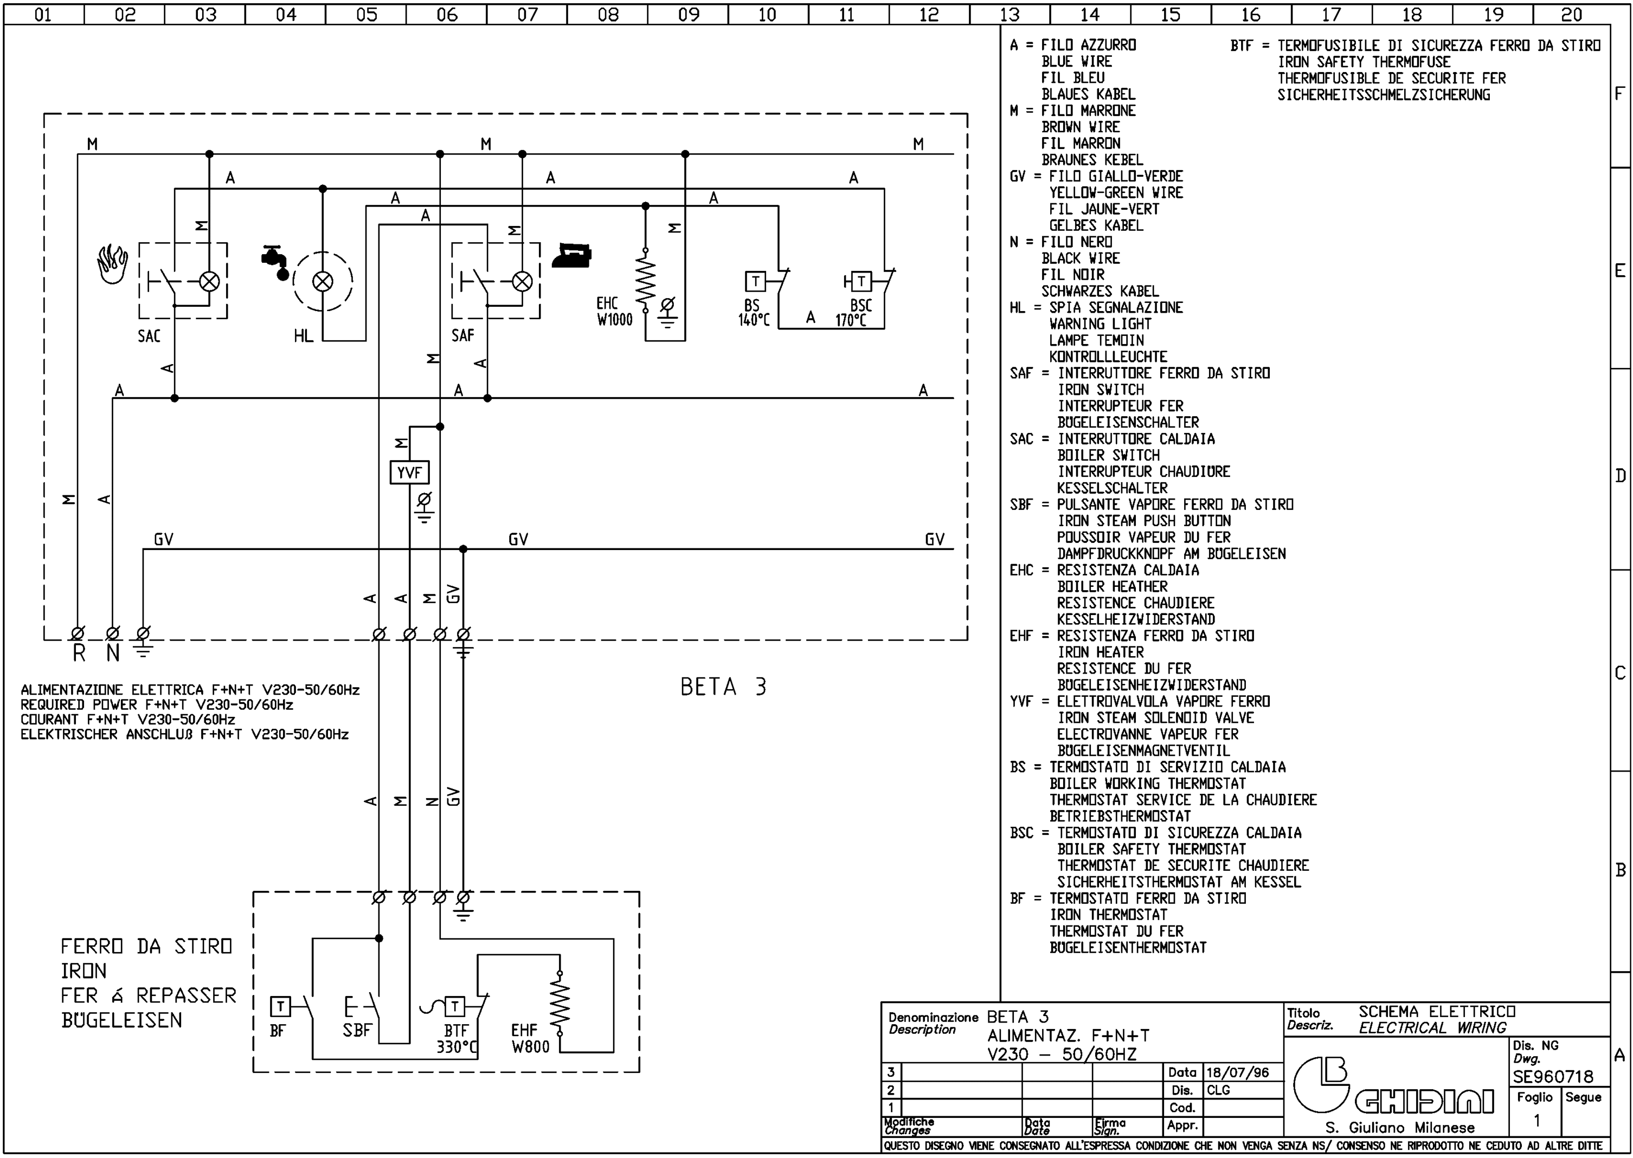

BETA

**ALIMENTAZIONE ELETTRICA F+N+T V230-50/60Hz**

**ТРЕБУЕМОЕ ЭЛЕКТРОПИТАНИЕ Ф+Н+З 230 В – 50/60 Гц**

**COURANT F+N+T V230-50/60Hz**

**ELEKTRISCHER ANSCHLUß F+N+T V230-50/60Hz**

FERRO DA STIRO IRON

FER Á REPASSER BÜGELEISEN

|  |  |
| --- | --- |
| **A = FILO AZZURRO** | **BTF = TERMOFUSIBILE DI SICUREZZA FERRO DA STIRO** |
| **СИНИЙ КАБЕЛЬ** | **ТЕРМОПРЕДОХРАНИТЕЛЬ УТЮГА** |
| **FIL BLEU** | **THERMOFUSIBLE DE SECURITE FER** |
| **BLAUES KABEL** | **SICHERHEITSSCHMELZSICHERUNG** |
| **M = FILO MARRONE** | |
| **КОРИЧНЕВЫЙ ПРОВОД**  **FIL MARRON**  **BRAUNES KEBEL** | |
| **GV = FILO Gl ALLO-VERDE** | |
| **ЖЁЛТО-ЗЕЛЁНЫЙ ПРОВОД**  **FIL JAUNE-VERT**  **GELBES KABEL** | |
| **N = FILO NERO** | |
| **ЧЕРНЫЙ ПРОВОД**  **FIL NOIR**  **SCHWARZES KABEL** | |
| **HL = SPIA SEGNALAZIONE** | |
| **СВЕТОВОЙ ИНДИКАТОР**  **LAMPE TEMOIN**  **KONTROLLLEUCHTE** | |
| **SAF = INTERRUTTORE FERRO DA STIRO** | |
| **ВЫКЛЮЧАТЕЛЬ УТЮГА**  **INTERRUPTEUR FER**  **BÜGELE ISENSCH ALTER** | |
| **SAC = INTERRUTTORE CALDAIA** | |
| **ВЫКЛЮЧАТЕЛЬ КОТЛА**  **INTERRUPTEUR CHAUDIURE**  **KESSELSCHALTER** | |
| **SBF = PULSANTE VAPORE FERRO DA STIRO** | |
| **КНОПКА ПОДАЧИ ПАРА ДЛЯ УТЮГА**  **POUSSOIR VAPEUR DU FER**  **DAMPFDRUCKKNOPF AM BÜGELEISEN** | |
| **EHC = RESISTENZA CALDAIA** | |
| **НАГРЕВАТЕЛЬНЫЙ ЭЛЕМЕНТ КОТЛА**  **RESISTENCE CHAUDIERE**  **KESSELHEIZWIDERSTAND** | |
| **EHF = RESISTENZA FERRO DA STIRO** | |
| **НАГРЕВАТЕЛЬ УТЮГА**  **RESISTENCE DU FER**  **BÜGELEISENHEIZWIDERSTAND** | |
| **YVF = ELETTROVALVOLA VAPORE FERRO** | |
| **ЭЛЕКТРОМАГНИТНЫЙ КЛАПАН ДЛЯ ПАРА ДЛЯ УТЮГА**  **ELECTROVANNE VAPEUR FER**  **BÜGELEISENMAGNETVENTIL** | |
| **BS = TERMOSTATO DI SERVIZIO CALDAIA** | |
| **РАБОЧИЙ ТЕРМОСТАТ КОТЛА**  **THERMOSTAT SERVICE DE LA CHAUDIERE**  **BETRIEBSTHERMOSTAT** | |
| **BSC = TERMOSTATO DI SICUREZZA CALDAIA** | |
| **ПРЕДОХРАНИТЕЛЬНЫЙ ТЕРМОСТАТ КОТЛА**  **THERMOSTAT DE SECURITE CHAUDIERE**  **SICHERHEITSTHERMOSTAT AM KESSEL** | |
| **BF = TERMOSTATO FERRO DA STIRO** | |
| **ТЕРМОСТАТ УТЮГА**  **THERMOSTAT DU FER**  **BÜGELEISENTHERMOSTAT** | |

|  |  |  |  |  |  |  |  |  |  |  |
| --- | --- | --- | --- | --- | --- | --- | --- | --- | --- | --- |
| Описание | | BETA 3  ALIMENTAZ. Ф+Н+З  230 В – 50/60 Гц | | | | | Descriz. | ЭЛЕКТРОПРОВОДКА | | |
| Сан-Джулиано-Миланезе | | Чертеж  SE960718 | |
| 3 |  | |  |  | Дата | 18.07.96 |
| 2 |  | |  |  | Dis. | CLG | Foglio  1 | Segue |
| 1 |  | |  |  | Код |  |
| Изменения | | | Дата | Подпись | Утв. |  |
| **QUESTO DISEGNO VIENE CONSEGNATO ALL'ESPRESSA CONDIZIONE CHE NON VENGA SENZA NS/ CONSENSO NE RIPROOOTTO NE CEOUTO AD ALTRE DITTE** | | | | | | | | | | |

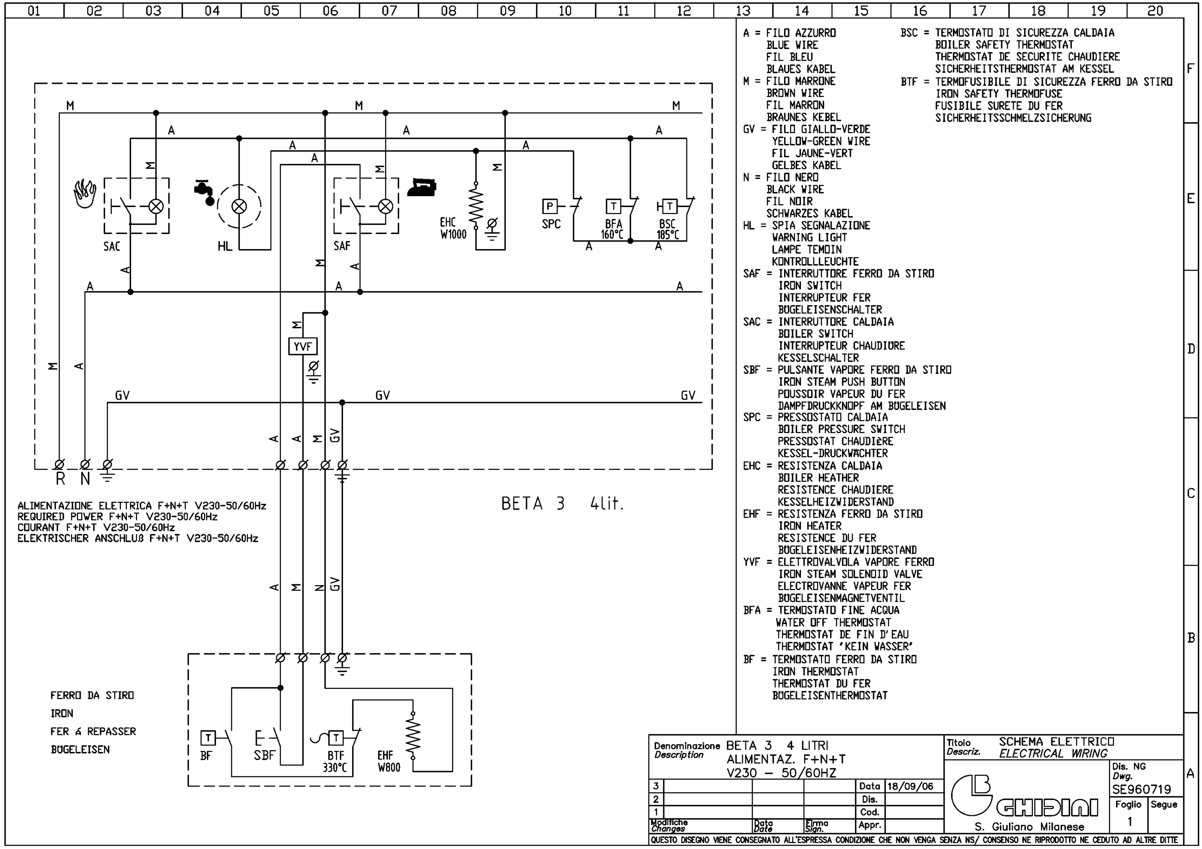

|  |  |  |  |  |  |  |  |  |  |  |
| --- | --- | --- | --- | --- | --- | --- | --- | --- | --- | --- |
| Описание | | BETA 3 4 ЛИТРА  ALIMENTAZ. Ф+Н+З  230 В – 50/60 Гц | | | | | Descriz. | ЭЛЕКТРОПРОВОДКА | | |
| Сан-Джулиано-Миланезе | | Чертеж  SE960719 | |
| 3 |  | |  |  | Дата | 18.09.06 |
| 2 |  | |  |  | Dis. |  | Foglio  1 | Segue |
| 1 |  | |  |  | Код |  |
| Изменения | | | Дата | Подпись | Утв. |  |
| **QUESTO DISEGNO VIENE CONSEGNATO ALL'ESPRESSA CONDIZIONE CHE NON VENGA SENZA NS/ CONSENSO NE RIPROOOTTO NE CEOUTO AD ALTRE DITTE** | | | | | | | | | | |

|  |  |
| --- | --- |
| **A = FILO AZZURRO** | **BSC = TERMOSTATO DI SICUREZZA CALDAIA** |
| **СИНИЙ КАБЕЛЬ**  **FIL BLEU**  **BLAUES KABEL** | **ПРЕДОХРАНИТЕЛЬНЫЙ ТЕРМОСТАТ КОТЛА**  **THERMOSTAT DE SECURITE CHAUDIERE**  **SICHERHEITSTHERMOSTAT AM KESSEL** |
| **M = FILO MARRONE** | **BTF = TERMOFUSIBILE DI SICUREZZA FERRO DA STIRO** |
| **КОРИЧНЕВЫЙ ПРОВОД**  **FIL MARRON**  **BRAUNES KEBEL** | **ТЕРМОПРЕДОХРАНИТЕЛЬ УТЮГА**  **THERMOFUSIBLE DE SECURITE FER**  **SICHERHEITSSCHMELZSICHERUNG** |
| **GV = FILO Gl ALLO-VERDE** | |
| **ЖЁЛТО-ЗЕЛЁНЫЙ ПРОВОД**  **FIL JAUNE-VERT**  **GELBES KABEL** | |
| **N = FILO NERO** | |
| **ЧЕРНЫЙ ПРОВОД**  **FIL NOIR**  **SCHWARZES KABEL** | |
| **HL = SPIA SEGNALAZIONE** | |
| **СВЕТОВОЙ ИНДИКАТОР**  **LAMPE TEMOIN**  **KONTROLLLEUCHTE** | |
| **SAF = INTERRUTTORE FERRO DA STIRO** | |
| **ВЫКЛЮЧАТЕЛЬ УТЮГА**  **INTERRUPTEUR FER**  **BÜGELE ISENSCH ALTER** | |
| **SAC = INTERRUTTORE CALDAIA** | |
| **ВЫКЛЮЧАТЕЛЬ КОТЛА**  **INTERRUPTEUR CHAUDIURE**  **KESSELSCHALTER** | |
| **SBF = PULSANTE VAPORE FERRO DA STIRO** | |
| **КНОПКА ПОДАЧИ ПАРА ДЛЯ УТЮГА**  **POUSSOIR VAPEUR DU FER**  **DAMPFDRUCKKNOPF AM BÜGELEISEN** | |
| **SPC = PRESSOSTATO CALDAIA** | |
| **РЕЛЕ ДАВЛЕНИЯ КОТЛА**  **PRESSOSTAT CHAUDIÈRE**  **KESSEL-DRUCKWACHTER** | |
| **EHC = RESISTENZA CALDAIA** | |
| **НАГРЕВАТЕЛЬНЫЙ ЭЛЕМЕНТ КОТЛА**  **RESISTENCE CHAUDIERE**  **KESSELHEIZWIDERSTAND** | |
| **EHF = RESISTENZA FERRO DA STIRO** | |
| **НАГРЕВАТЕЛЬ УТЮГА**  **RESISTENCE DU FER**  **BÜGELEISENHEIZWIDERSTAND** | |
| **YVF = ELETTROVALVOLA VAPORE FERRO** | |
| **ЭЛЕКТРОМАГНИТНЫЙ КЛАПАН ДЛЯ ПАРА ДЛЯ УТЮГА**  **ELECTROVANNE VAPEUR FER**  **BÜGELEISENMAGNETVENTIL** | |
| **BFA = TERMOSTATO FINE ACQUA** | |
| **ТЕРМОСТАТ ОТКЛЮЧЕНИЯ ПОДАЧИ ВОДЫ**  **THERMOSTAT DE FIN D' EAU**  **THERMOSTAT “KEIN WASSER”** | |
| **BF = TERMOSTATO FERRO DA STIRO** | |
| **ТЕРМОСТАТ УТЮГА**  **THERMOSTAT DU FER**  **BÜGELEISENTHERMOSTAT** | |

FERRO DA STIRO IRON

FER Á REPASSER BÜGELEISEN

**ALIMENTAZIONE ELETTRICA F+N+T V230-50/60Hz**

**ТРЕБУЕМОЕ ЭЛЕКТРОПИТАНИЕ Ф+Н+З 230 В – 50/60 Гц**

**COURANT F+N+T V230-50/60Hz**

**ELEKTRISCHER ANSCHLUß F+N+T V230-50/60Hz**

BETA

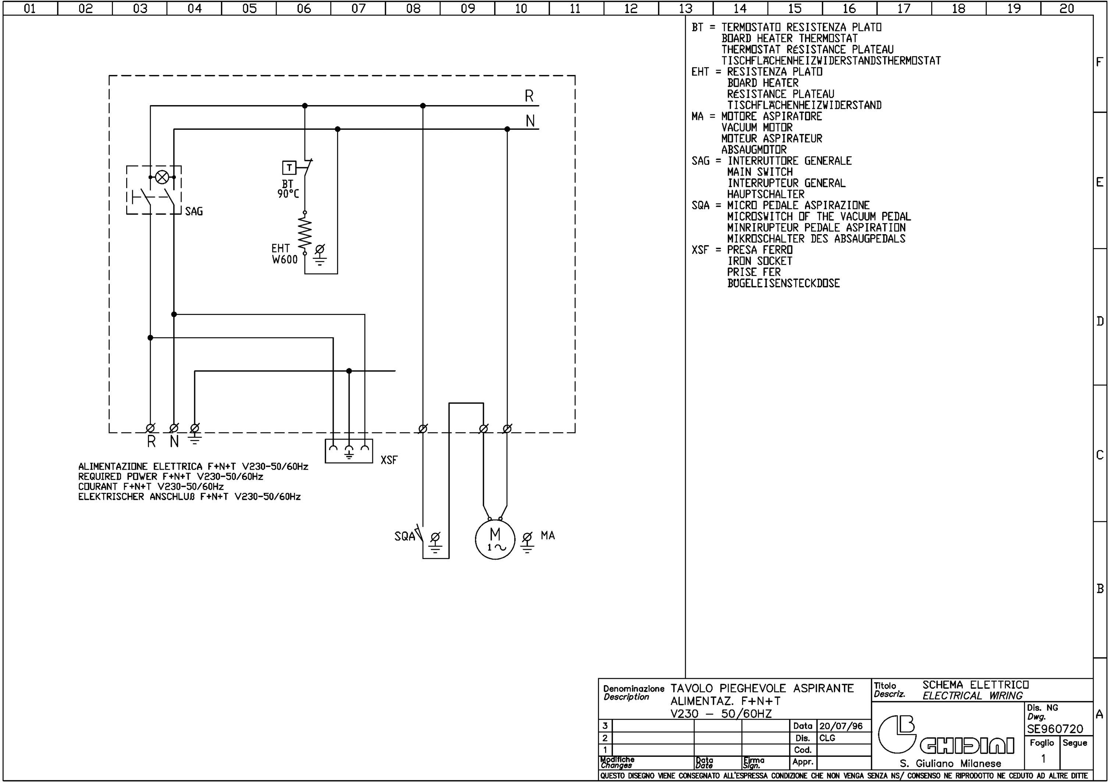

|  |  |  |  |  |  |  |  |  |  |  |
| --- | --- | --- | --- | --- | --- | --- | --- | --- | --- | --- |
| Описание | | TAVOLO PIEGHEVOLE ASPIRANTE  ALIMENTAZ. Ф+Н+З  230 В – 50/60 Гц | | | | | Descriz. | ЭЛЕКТРОПРОВОДКА | | |
| Сан-Джулиано-Миланезе | | Чертеж  SE960720 | |
| 3 |  | |  |  | Дата | 20.07.96 |
| 2 |  | |  |  | Dis. | CLG | Foglio  1 | Segue |
| 1 |  | |  |  | Код |  |
| Изменения | | | Дата | Подпись | Утв. |  |
| **QUESTO DISEGNO VIENE CONSEGNATO ALL'ESPRESSA CONDIZIONE CHE NON VENGA SENZA NS/ CONSENSO NE RIPROOOTTO NE CEOUTO AD ALTRE DITTE** | | | | | | | | | | |

**ALIMENTAZIONE ELETTRICA F+N+T V230-50/60Hz**

**ТРЕБУЕМОЕ ЭЛЕКТРОПИТАНИЕ Ф+Н+З 230 В – 50/60 Гц**

**COURANT F+N+T V230-50/60Hz**

**ELEKTRISCHER ANSCHLUß F+N+T V230-50/60Hz**

**ВТ = TERMOSTATO RESISTENZA PLATO**

**ТЕРМОСТАТ НАГРЕВАТЕЛЯ ДОСКИ**

**THERMOSTAT RÉSISTANCE PLATEAU**

**TISCHFLACHENHEIZWIDERSTANDSTHERMOSTAT**

**EHT = RESISTENZA PLATO**

**НАГРЕВАТЕЛЬ ДОСКИ**

**RÉSISTANCE PLATEAU**

**TISCHFLACHENHEIZWIDERSTAND**

**MA = MOTORE ASPIRATORE**

**ДВИГАТЕЛЬ ВАКУУМНОЙ СИСТЕМЫ**

**MOTEUR ASPIRATEUR**

**ABSAUGMOTOR**

**SAG = INTERRUTTORE GENERALE**

**ГЛАВНЫЙ ВЫКЛЮЧАТЕЛЬ**

**INTERRUPTEUR GENERAL**

**HAUPTSCHALTER**

**SQA = MICRO PEDALE ASPIRAZIONE**

**МИКРОПЕРЕКЛЮЧАТЕЛЬ ПЕДАЛИ ВАКУУМНОЙ СИСТЕМЫ**

**MINRIRUPTEUR PEDALE ASPIRATION**

**MIKROSCHALTER DES ABSAUGPEDALS**

**XSF = PRESA FERRO**

**РОЗЕТКА ДЛЯ УТЮГА**

**PRISE FER**

**BUGELEISENSTECKDOSE**

BETA

**12 ПРОЦЕДУРЫ ТЕХНИЧЕСКОГО ОБСЛУЖИВАНИЯ**

Данное оборудование не требует обычного технического обслуживания. В случае обнаружения нарушений или неисправностей обратитесь к специалисту сервисной службы для проведения соответствующих проверок.

**Периодически необходимо выполнять следующие операции:**

|  |  |
| --- | --- |
| **ОПЕРАЦИЯ** | **Время работы** |
| Контроль или замена обивки стола | 1500 |
| Полностью опорожните котел | 150 |

Для проверки и (или) технического данного прибора специальное оборудование не требуется. Однако во избежание получения травм или повреждения компонентов прибора рекомендуется использовать соответствующие инструменты и средства индивидуальной защиты, которые должны находиться в хорошем состоянии (Указ Президента Италии № 547/55), в соответствии с законодательством Италии (Декрет 626/94).

***Перед проведением технического обслуживания убедитесь, что питание отключено и все оборудование остыло.***

**13 УТИЛИЗАЦИЯ**

При техническом обслуживании прибора или в случае его утилизации аккуратно и правильно утилизируйте загрязняющие компоненты в соответствии с местными правилами. В случае утилизации необходимо уничтожить идентификационную табличку и любые другие документы.

**14 ПРОЦЕДУРА ЗАКАЗА ЗАПАСНЫХ ЧАСТЕЙ**

При заказе запасных частей необходимо указать:

Тип прибора, серийный номер, количество требуемых запасных частей, артикул (эти данные можно найти на заводской табличке или в технической информации о приборе, а также в руководстве по эксплуатации и техническому обслуживанию).

Для электрических компонентов с напряжением и частотой, отличными от 230–380 В, 50 Гц (эти данные можно найти на заводской табличке неисправного компонента) укажите правильное напряжение и частоту после номера изделия. Технические данные, описания и рисунки, приведенные в настоящем руководстве, не являются обязательными.

Производитель оставляет за собой право вносить любые изменения без предварительного уведомления и без необходимости обновлять настоящее руководство.

**15 ОБРАБОТКА И ТРАНСПОРТИРОВКА**

Перед отгрузкой прибор упаковывается в картонную коробку. При транспортировке и хранении прибора обращайте особое внимание на обозначение верхней части на упаковке. После получения прибора проверьте целостность упаковки и храните его в сухом месте.

**16 ГАРАНТИЯ**

Гарантия на все изделия Ghidini составляет не более 12 месяцев с даты поставки, если речь идет о дефектах материала и конструкции.

**Применяются следующие условия гарантии:**

В случае неисправности оборудования обратитесь к торговому представителю Ghidini, указав обнаруженную неисправность, тип, серийный номер прибора, а также условия его эксплуатации. Получив оборудование или компонент и проведя точный анализ, компания Ghidini оставляет за собой право на ремонт или замену изделия. Если прибор все еще находится на гарантии, торговый представитель Ghidini выполнит обслуживание или замену за счет компании Ghidini. В случае, если возвращаемый товар не является бракованным, Ghidini оставляет за собой право возложить на покупателя расходы, связанные с его возвратом (пересылка и т. д.). Настоящая гарантия считается недействительной, если прибор был повреждена в результате неправильной эксплуатации, небрежного обращения, нормального износа, химической коррозии, установки не в соответствии с прилагаемыми инструкциями и предупреждениями производителя.

Любые модификации, несанкционированный разбор и изменения прибора или его компонентов, выполненные без предварительного письменного разрешения компании Ghidini, снимают с нее всякую ответственность и аннулируют любые гарантийные обязательства. Гарантия не распространяется на компоненты, подверженные нормальному износу и скоропортящиеся компоненты, а также на все, что не было указано ранее, или на ущерб или расходы, возникшие в результате неисправности одного и того же изделия.

Условия действия гарантии, предоставляемой компанией Ghidini, считаются косвенно принятыми при покупке прибора. Любые возможные изменения или отступления от настоящей гарантии действительны только с предварительного письменного разрешения компании Ghidini.

**17 ДЕКЛАРАЦИЯ СООТВЕТСТВИЯ**

|  |  |  |
| --- | --- | --- |
| **Производитель** | **:** |  |
|  | GHIDINI |  |
|  | Компания |  |
|  | Via Tolstoj, 24 - 20098 S. Giuliano Milanese (MI) |  |
|  | Адрес |  |
|  | +39-02-98.24.06.00 |  |
|  | Номер телефона |  |

**Заявляет, что:**

|  |  |
| --- | --- |
| **Прибор:** |  |
|  | Парогенератор **Beta 3** *с* гладильным столом **T.P.A.** |

* разработан в соответствии с ДИРЕКТИВАМИ СОВЕТА ЕВРОПЕЙСКИХ СОЮЗОВ, касающимися машин (98/37/EC) и низкого напряжения (BT 73/23/CEE).

* разработан, насколько это возможно, в соответствии со следующими гармонизированными нормами и техническими спецификациями:

EN 292-1/2, EN 1050, EN 982, EN 11200, EN 60947, EN 894-1/2.

|  |  |
| --- | --- |
| Управляющий директор | Роланд Флейшманн |
| **Менеджер по продукту** | **Название** |
| GHIDINI S.R.L. |  |
| **Компания** |  |
| <подписано> | **Сентябрь 2006 г.** |
| **Подпись** | **Дата** |

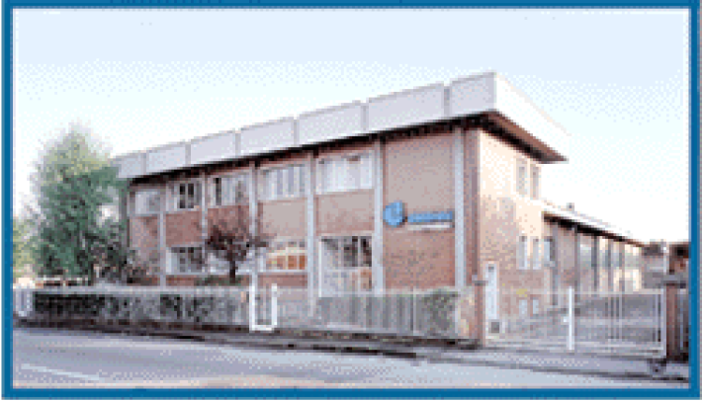

***Сайт: http://www.ghidini-gb.it Эл. почта: ghidini.commerciale@tin.it***